1- Un script que compare dos números, que se escriban como parámetro, y retorne lo
siguiente:

$> ./comparar.sh 10 50
$> 10 es menor que 50.
$> ./comparar.sh 50 10
$> 50 es mayor que 10.
$> ./comparar.sh 2 2
$> Son iguales.

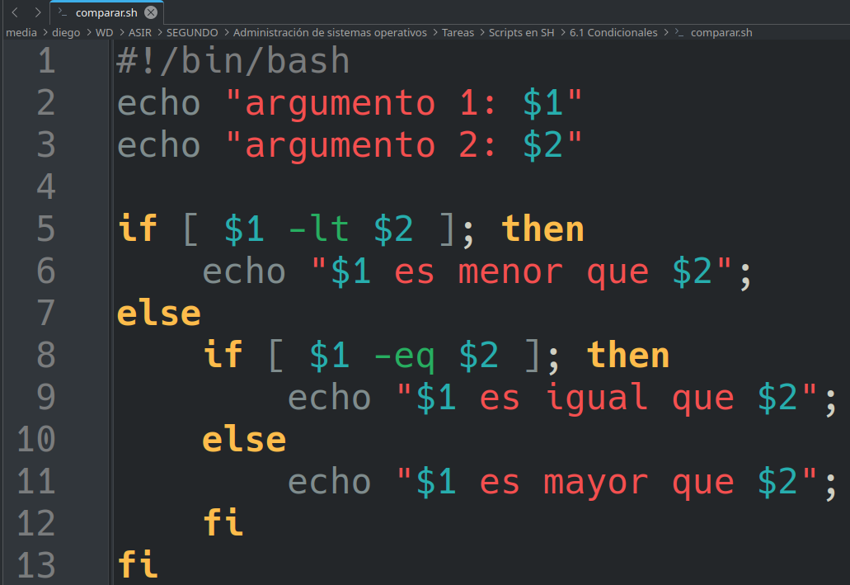

2- Un script que indique si un número es positivo, negativo o cero, y retorne lo
siguiente:

$> ./indica_signo.sh
$> Escribe el número:
$> 15
$> Es positivo.
$> ./indica_signo.sh
$> Escribe el número:
$> -15
$> Es negativo.
$> ./indica_signo.sh
$> Escribe el número:
$> 0
$> Es cero.

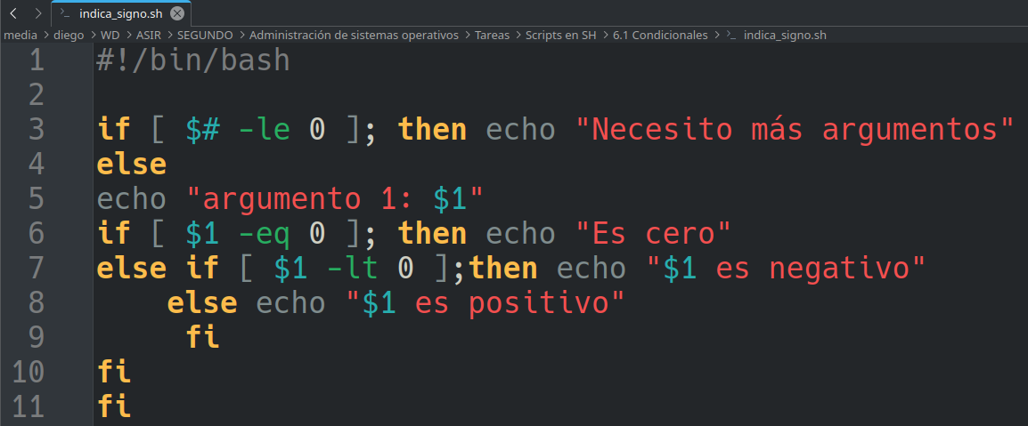

3- Un script que indique el mes que corresponda a su número, y retorne lo siguiente:

$> ./indica_mes.sh
$> Escribe el número:
$> 8
$> Agosto.

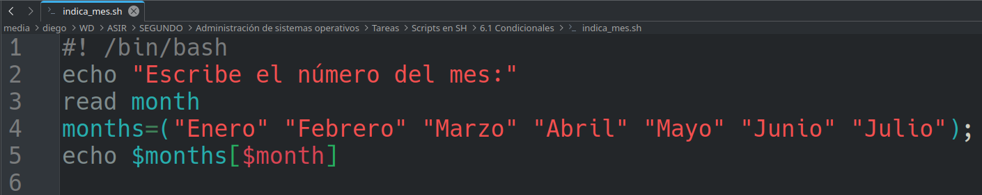

4- Un script que indique si un año es bisiesto o no, y retorne lo siguiente:

$> ./bisiesto.sh
$> Escribe el año:
$> 2020
$> Es bisiesto.
$> ./bisiesto.sh
$> Escribe el año:
$> 2021
$> No es bisiesto.

